


Procedimientos de PRINCIPALIDAD
en Banca Empresas

Entregable basado en IBM SPSS Statistics V23
y SPSS Modeler V17

Versión: 1.0
Fecha: 02/12/2015
Control de Versiones
Fecha | Versión | Descripción | Autor
02/12/2015 | 1.0 | Creación del documento | Mariano Calvo

Confidencialidad
“El material contenido en el presente documento es confidencial. Banco Macro tiene derecho no exclusivo y no transferible para usar este material para su propio uso interno y solamente para los propósitos para los cuales han sido entregados. Está estrictamente prohibida su reproducción total o parcial de los mismos a ningún tercero. El incumplimiento es sancionado por las leyes nacionales e internacionales”.

Tabla de Contenidos
1. Introducción 1
1.1. Objetivo del Documento 1
1.2. Marco Teórico 1
2. Procedimientos 2
2.1. Identificación de las empresas principales de BE 3
2.2. Identificación de causales históricas relevantes en empresas principales de BE 1
2.3. Segmentación y Principalidad en empresas de BE 1
3 Conclusiones previas 3
2 Anexo 4

Introducción

Objetivo del Documento

Detallar los requerimientos de procesamiento de datos para la identificación de aquellas causales históricas del cash-management más relevantes que realizan las unidades principales de la Banca Empresas (BE) en los movimientos diarios de crédito y de débito.

Marco Teórico

Toda muestra de una variable aleatoria numérica siempre tiene una caracterización natural de sus casos: Aquellos casos extremos, u outliers y el resto. A las unidades así identificadas respecto a una variable aleatoria predeterminada, técnicamente llamados outliers, las llamaremos unidades principales.

Las unidades son las empresas y la variable aleatoria numérica a procesar en el Saldo Vista Promedio mensual (SVP). Asimismo para que todas las empresas puedan ser comparadas a una misma escala de importes en sus transacciones (TRXs), éstos últimos se normalizan por las facturaciones anuales (i.e. SVP / Facturación).

Un segundo procedimiento sigue con una segmentación por proximidades en las variables COMEX (anualizada), Capitas-ANSES y Facturación anual. Esta segmentación será aplicada a la confección de tabulados de frecuencias y de estimadores centrales diferenciados por cantidades de empresas, TRXs, importes, condición de principalidad y sus SVPs. Asimismo dentro de cada clúster se tabulan los importes por causales históricos según sean acumulados por movimientos de crédito o de débito en empresas principales o no.

Procedimientos

Inicialmente siguió un proceso de fusión entre las 3 bases de causales por transacciones de crédito y/o de débito en cuentas a la vista de mayo, junio y julio 2015 (Cuentas_a_la_Vista_-_Transacciones_2015_05.TXT, Cuentas_a_la_Vista_-_Transacciones_2015_06.TXT y Cuentas_a_la_Vista_-_Transacciones_2015_07.TXT).
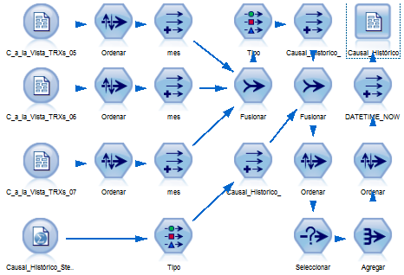
Luego se mapeó con una recodificación (Causal_Histórico_Steffi.sav) del SubProducto Vista predeterminada según el tipo de movimiento original en su concepto de causal histórico y respaldando el texto original por su frecuencias de aparición.
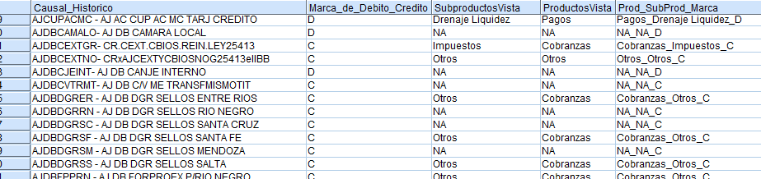

Por otro lado se fusionaron el procesamiento de la base de Valoración (VC_EMPRESAS_201504_201505_201506.txt), Datos descriptivos de Empresas (VC_DATOS_EMPRESAS_201504_201505_201506.txt) y sólo dos tablas resumen mensual en excel (tbl_Base_JunioVFf.xlsx y tbl_Base_JulioVFf.xlsx) con registros en conceptos de la Cartera Pasiva y Activa, COMEX, Cápitas, Facturación anual y Transaccionales en general.
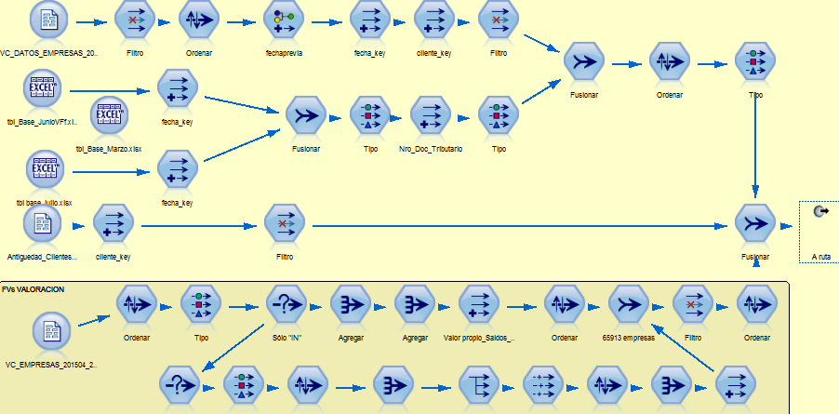

El procedimiento es repetido en cada uno de los 9 Segmentos Comerciales en los que sectorizan las unidades de BE y cada uno se divide en dos partes:
- Determinación principalidad en empresas.
- identificación de las causales históricas relevantes de la principalidad para analizar sus dependencias en los crecimientos y decrecimientos del SVP normalizado.

2.1. Identificación de las empresas principales de BE

El método de detección de outliers sigue la visualización de boxplot. La heurística del método supone, en cada segmento comercial, la existencia de empresas con muy grandes SVP periódicos que podrían estar ejecutando mensualmente movimientos por causales comunes y éstos estar asociados al incremento del SVP. Y análogamente, causales comunes en el resto de empresas con similares SPVs.

Asimismo se asume a las variables aleatorias corriendo de forma independiente entre los segmentos comerciales aceptando homogeneidad dentro de cada uno.

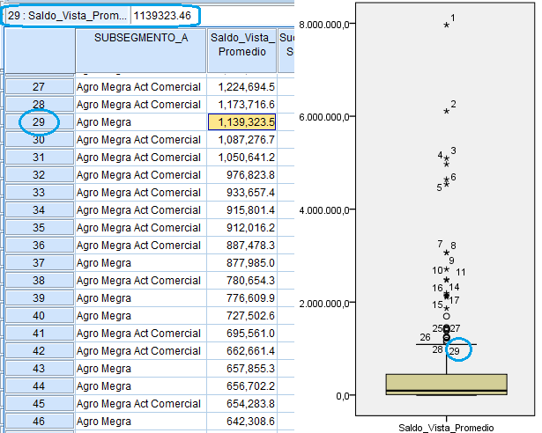

Aquí por ejemplo en el segmento comercial AGRO MEGRA se determina el umbral de $1.139.323 el cual es el primer menor valor indicado como outlier en el boxplot.
El campo SVP es ordenado de mayor a menor y el método de detección de outliers (en primera podada) por boxplot muestra este ordenamiento que verifica todas las posiciones outliers que determinan empresas principales.

2.2. Identificación de causales históricas relevantes en empresas principales de BE
Se emplea el método Discriminante que consiste en establecer, y justificar estadísticamente, una combinación lineal de variables independientes que permita clasificar a los casos en grupos opuestos. En nuestra situación se clasificarán en 2 grupos, PRINCIPALES (u Outliers) y RESTO. Entonces se define una función lineal discriminante que lo determinará con un porcentaje de error suficientemente pequeño.

Caso particular: AGRO_MEGRA:
Para que todas las empresas del segmento puedan ser comparadas en una misma escala, los importes en sus transacciones (TRXs) se normalizan dividiéndolos por sus respectivas facturaciones anuales (i.e. SPV / Facturación).
El objetivo es identificar qué causales históricas de CREDITO y de DEBITO explican la pertenencia al grupo principal para diferenciarse (o discriminarse estadísticamente) del resto.
El método analiza un test de λ de Wilks que testea H0: VarXI = VarX para descartar variables colineales.

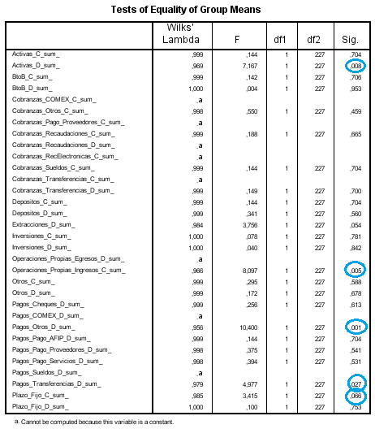

En el caso de la tabla se considera quitar más de la mitad de las variables (aquellas con nivel de Significación mayor a 0.05), ya que la explicación de errores, o cambios de varianzas, en formulaciones dependientes de esas variables pueden ser también explicadas por los errores de las demás. O sea son variables que estarían de más.

La función discriminante resulta:
D(X1, X2, X3, X4, X5) = B0 + B1*X1 + B2*X2 + B3*X3 + B4*X4 + B5*X5
donde los coeficientes surgen de la maximización del cociente de sumas cuadradas, dentro de cada uno de los 5 grupos, y la total agregada; es decir, los valores de la función “D” diferirán lo más posible ya sea que discrimine en pertenecer a uno o a el otro segmento.

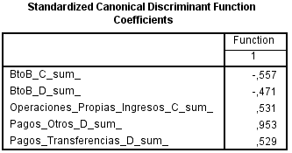
Así la función discriminante queda:
Function 1 = D(BtoB_C_sum_, BtoB_D_sum_, Operaciones_Propias_Ingresos_C_sum_, Pagos_Otros_D_sum_, Pagos_Transferencias_D_sum_) := -.557* BtoB_C_sum_ + (-.471)* BtoB_D_sum_ + .531*Operaciones_Propias_Ingresos_C_sum_ + .953*Pagos_Otros_D_sum_ + .529*Pagos_Transferencias_D_sum_.

Finalmente la cantidad de Empresas que fueron BIEN clasificados frente a las que quedaron MAL acumula según la tabla que concluye con un 86.1% (=100% * (191+7) / (191+7+22+10)) de los casos BIEN clasificados:
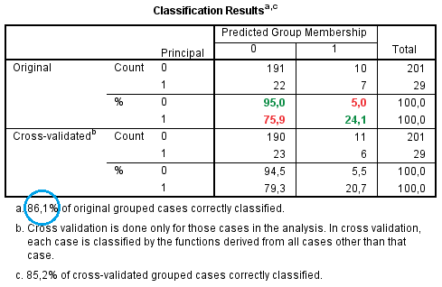

2.3. Segmentación y Principalidad en empresas de BE

Se consideraron los totales mensuales de julio 2015 de las variables Volumen_COMEX, Capitas_ANSES e Importe_Facturación de todas las empresas junto a la clasificación original por BCRA Actividad_Económica_Agrupada; ésta última algo ambigua en su clasificación.
Asimismo se aperturaron causales_históricas inicialmente recodificadas en Pago de cheques, Liquidaciones comercios, Fondos comunes de inversión, Recaudaciones electrónicas y Recaudaciones comunes según la clasificación original extendiendo los movimientos de créditos y débitos de 31 a 76.
Luego, así aperturados los movimientos mensuales de empresas se consideró realizar una segmentación bietápica esperando identificar asociaciones robustas entre causales históricos de un mismo clúster determinado por proximidades en las variables aleatorias Volumen COMEX_X12, Capitas_ANSES e Importe_Facturación.
Agro Megra Corporativas Agro Tipica
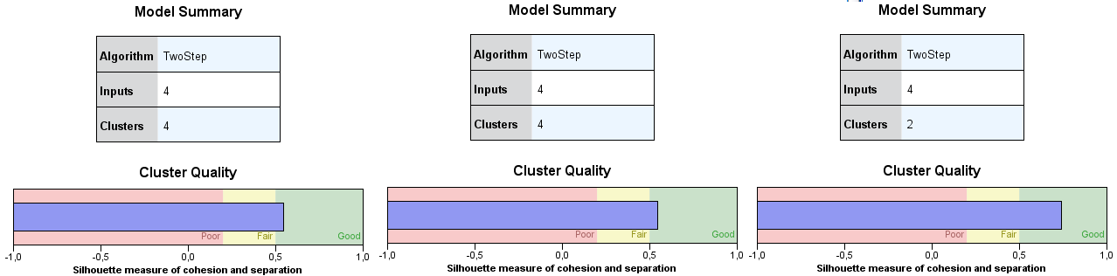
Corporativas Medianas Grandes Medianas Tipicas
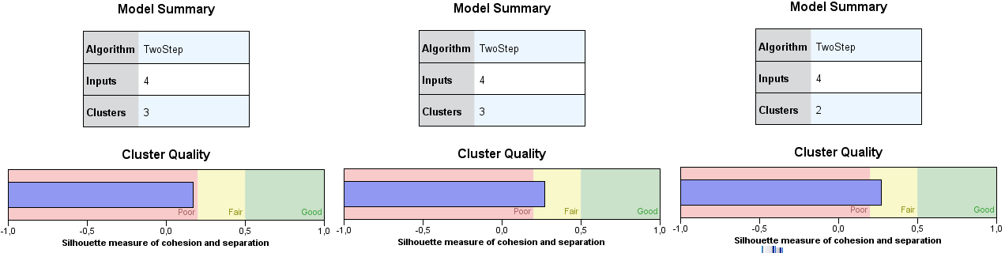
Microemprendimientos Microemprendimientos Agro Pequeñas Basicas
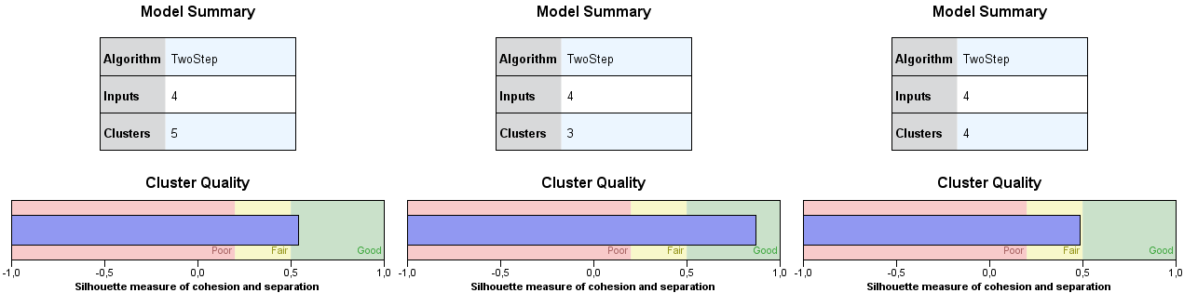

Se obtuvieron relativas buenas segmentaciones motivo por el cual y debido a la alta dispersión de las 3 variables aleatorias de arriba se consideró oportuno estimar la posición suficientemente robusta con las respectivas medianas. Sin embargo el gran volumen de datos debiera poder ajustar una mejor precisión de la posición central en cada cluster cuando se toma la medias. Por lo tanto se consideran los dos estimadores para el análisis en cada clúster de estas 3 las variables aleatorias Volumen COMEX_X12, Capitas_ANSES e Importe_Facturación.

La influencia de cada una de las causales históricas sobre las empresas principales respecto al resto en un determinado clúster, son presentados como porcentajes relativos de sus importes acumulados.

Por ejemplo, en file Principalidad_Empresas v3.4.xls, solapa “PRINCIPALIDAD_Var_Estandarizada” en celda U10 se contabiliza 71% (= 100% * $218.190 / ($218.190 + $88.279)) valor que es la influencia de la causal histórica “Book to Book_D” sobre las empresas principales del cluster 1 del subsegmento comercial AGRO-MEGRA. Dicha celda posee un formato condicional a modo semáforo que presenta ese valor porcentual en color verde debido a que 71% es mayor al valor de 14% (= 408.718.969 / ( 408.718.969 + 2.520.425.375)), en celda P10, el cual es la contribución porcentual de todos los importes de las empresas principales respecto al resto de ese clúster del segmento comercial.

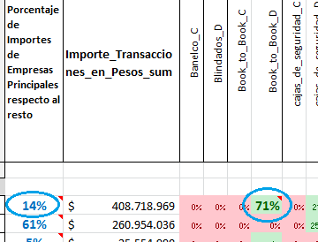

Anexo

Se adjuntan stream original de mapeos de tablas originales en IBM SPSS Modeler V17, archivo plano procesado final en IBM SPSS Statistics V23 y resultados de principalidad en Excel:

Se consideran determinantes de la posición en cada clúster y por cada Segmento Comercial a la media y a la mediana según las variables, ajustando la robustez del clúster frente a valores extremos.
Sin embargo hubo un porcentaje de causales históricas que no pudieron ser recodificadas debido a la baja calidad en el texto original de la etiqueta rótulo de tipo genérico y/o ambiguo, mezclando codificación con descripciones acortadas, todo en un mismo registro. Éstos casos fueron indicados como “N/A” y sus importes correspondientes descartados.
Naturalmente existen correlaciones directas entre los importes por causales históricas y los acumulados diarios de saldos vista. Sin embargo se intenta encontrar un modelo que por cada segmento comercial identifique (asociado al incremento de SVP) qué causales contribuyen más a la principalidad de las empresas y cuales otros causales más contribuyen a empresas no principales, ya que en definitiva todos los causales siempre serán responsables de la acumulación del saldo vista.
Se infiere independencia entre las variables aleatorias de importes por los causales históricos asumiendo que la elección de consumo por débito o crédito en uno de ellos no asocia una relación de consumo, por crédito o débito en los restantes. Es decir, por ejemplo las acreditaciones por “cobranzas por COMEX” de las empresas en un mes determinado debieran ser independientes de, por ejemplo, las debitaciones por “Pago a Proveedores” de estas mismas empresas en el mismo mes.
Volumen_COMEX es una variable periódica mensual y por lo tanto fue anualizada, multiplicándola por 12 y notándola Volumen_COMEX_X12, para incorporarla en un proceso de segmentación junto a las restantes dos anuales equivalentes.
ADMINISTRACION PUBLICA, DEFENSA Y SEGURIDAD SOCIAL OBLIGATORIA, AGRICULTURA, GANADERIA, CAZA Y SILVICULTURA, COMERCIO AL POR MAYOR Y AL POR MENOR; REPARACION DE VEHICULOS AUTOMOTORES, MOTOC, CONSTRUCCION, ELECTRICIDAD, GAS Y AGUA, ENSEÑANZA, EXPLOTACION DE MINAS Y CANTERAS, INDUSTRIA MANUFACTURERA, INTERMEDIACION FINANCIERA Y OTROS SERVICIOS FINANCIEROS, No Informado, PESCA Y SERVICIOS CONEXOS, SERVICIOS COMUNITARIOS, SOCIALES Y PERSONALES NCP, SERVICIOS DE HOGARES PRIVADOS QUE CONTRATAN SERVICIO DOMESTICO, SERVICIOS DE HOTELERIA Y RESTAURANTES, SERVICIOS DE ORGANIZACIONES Y ORGANOS EXTRATERRITORIALES, SERVICIOS DE TRANSPORTE, DE ALMACENAMIENTO Y DE COMUNICACIONES, SERVICIOS INMOBILIARIOS, EMPRESARIALES Y DE ALQUILER y SERVICIOS SOCIALES Y DE SALUD
Banelco_C, Blindados_D, Book_to_Book_C, Book_to_Book_D, cajas_de_seguridad_C, cajas_de_seguridad_D, Certificaciones_C, Certificaciones_D, CHEQUE_P_CAMARA_C, CHEQUE_P_CAMARA_D, Cheques_Rechazados_D, Cheques_C, Cheques_D, COM_CHEQUE_PAGADO_POR_CLEARING_C, COM_ORDEN_NO_PAGAR_CC_C, COMEX_C, COMEX_D, COMISIONES_POR_INTERDEPOSITOS_C, Comisiones_vinculadas_a_creditos_D, Datanet_D, Depositos_C, Depositos_D, Descuento_Cheques_C, Drenaje_Liquidez_C, Drenaje_Liquidez_D, Emision_chequera_D, Fideicomisos_C, Fondo_Comun_C, Fondo_Comun_D, Impuestos_C, Impuestos_D, Ingresos_C, Interdepositos_D, Inversiones_C, Leasing_D, Liquidacion_Plazo_Fijo_C, Mantenimiento_D, Movimientos_por_caja_C, Movimientos_por_caja_D, NA_C, NA_D, Otros_C, Otros_D, Pago_Proveedores_C, Pago_Proveedores_D, Pago_Servicios_D, Pagos_AFIP_D, Plazo_Fijos_C, Plazo_Fijos_D, Prestamos_C, Prestamos_D, Promo_Macroagro_C, Promo_Macroagro_D, Proveedores_Internos_C, Recaudaciones_C, Recaudaciones_D, Recaudacioneses_Electronicas_C, Recaudacioneses_Electronicas_D, Resumen_de_cuenta_C, Resumen_de_cuenta_D, Retenciones_C, Retenciones_D, Riesgo_Contingente_D, Sueldos_C, Sueldos_D, Tarjetas_C, Tarjetas_D, Titulos_y_Valores_C, Titulos_y_Valores_D, Titulos_C, Titulos_D, Transferencias_C, Transferencias_D, Valores_al_cobro_C y Valores_al_cobro_D
Segmentación basada en la selección automática del número de clústers, entre rangos máximos y mínimos preestablecidos, ideal para grandes volúmenes de datos, según: 1ª Etapa: Todos los registros de empresas se clasifican en pre-clusters. Estos pre-clusters están seleccionados para estar bien separados unos de otros. 2ª Etapa: Agrupación por aglomeración jerárquica (un clúster admite un caso externo si la distancia a él es la menor entre todas las distancias a los restantes clusters) se utiliza para combinar sucesivamente los pre-grupos. Esto produce un conjunto de soluciones de clústers ordenados por distancias entre sí. Finalmente un criterio de probabilidad se aplica para decidir cuál de los grupos de soluciones es el mejor arreglo de agrupación.

